SVEUČILIŠTE U ZAGREBU
FAKULTET STROJARSTVA I BRODOGRADNJE
KOLEGIJ
SEMINAR
Mentori: Student:
Prof. dr. sc. Ime Prezime, dipl. ing. Ime Prezime
Dr. sc. Ime Prezime, dipl. ing.
Zagreb, godina.
SADRŽAJ
SADRŽAJ III
POPIS SLIKA III
POPIS TABLICA III
POPIS TEHNIČKE DOKUMENTACIJE III
POPIS OZNAKA III
SAŽETAK III
SUMMARY III
1. UVOD 3
1.1. Podnaslov uvoda 3
1.2. Podnaslov uvoda 3
2. NASLOV POGLAVLJA 3
2.1. Podnaslov 3
2.2. Podnaslov 3
3. NASLOV POGLAVLJA NASLOV POGLAVLJA NASLOV POGLAVLJA NASLOV POGLAVLJA 3
3.1. Podnaslov podnaslov podnaslov podnaslov podnaslov podnaslov podnaslov podnaslov podnaslov podnaslov 3
3.1.1. Podpodnaslov podpodnaslov podpodnaslov podpodnaslov podpodnaslov podpodnaslov podpodnaslov 3
3.1.1.1. Podpodpodnaslov podpodpodnaslov podpodpodnaslov podpodpodnaslov podpodpodnaslov 3
4. UPUTE ZA OSVJEŽAVANJE (AŽURIRANJE) POPISA TABLICA, SLIKA, SADRŽAJA 3
5. ZAKLJUČAK 3
LITERATURA 3
PRILOZI 3

POPIS SLIKA
Slika 1. Kako opisati 3
Slika 2. Kako ubaciti referencu slike u tekst 3
Slika 3. Kako ubaciti referencu tablice u tekst 3
Slika 4. Kako ubaciti referencu jednadžbe u tekst 3
Slika 5. Kako osvježiti (ažurirati) popise tablica, slika, sadržaja 3

POPIS TABLICA
Tablica 1. Naziv (kratki opis) tablice 3
POPIS OZNAKA
Oznaka | Jedinica | Opis
Oznaka 1 | Jedinica | Opis oznake
Oznaka 2 | Jedinica | Opis oznake
Oznaka 3 | Jedinica | Opis oznake
Oznaka 4 | Jedinica | Opis oznake

UVOD
Tekst uvoda
  - Podnaslov uvoda
Tekst [Slika 1]. U potpisu slike razmak između brojke i teksta definirati s tipkom "Tab".
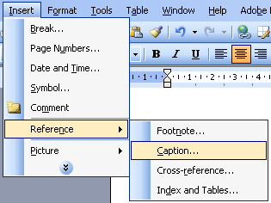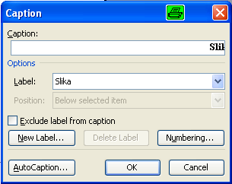
Slika 1. Kako opisati
  - Podnaslov uvoda
Tekst [Slika 2]
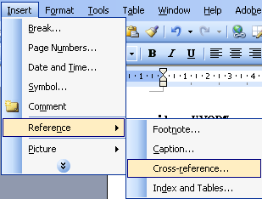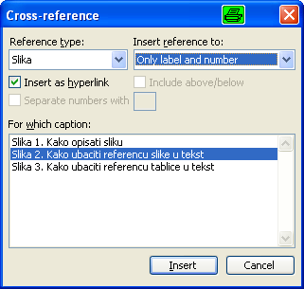
Slika 2. Kako ubaciti referencu slike u tekst
Tekst vezan uz nabrajanje:
- Navod 1 Navod 1 Navod 1 Navod 1 Navod 1 Navod 1 Navod 1 Navod 1 Navod 1 Navod 1 Navod 1 Navod 1 Navod 1 Navod 1
- Navod 2

NASLOV POGLAVLJA
  - Podnaslov
Tekst
Tekst vezan uz nabrajanje:
- Navod 1 Navod 1 Navod 1 Navod 1 Navod 1 Navod 1 Navod 1 Navod 1 Navod 1 Navod 1 Navod 1
- Navod 2
Tekst [Slika 3]
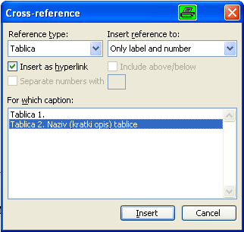
Slika 3. Kako ubaciti referencu tablice u tekst
  - Podnaslov
Tekst [Tablica 1]. U natpisu tablice razmak između brojke i teksta definirati s tipkom "Tab"
Tablica 1. Naziv (kratki opis) tablice
Tekst vezan uz nabrajanje:
- Navod 1 Navod 1 Navod 1 Navod 1 Navod 1 Navod 1 Navod 1 Navod 1 Navod 1 Navod 1 Navod 1 Navod 1 Navod 1 Navod 1
- Navod 2

NASLOV POGLAVLJA NASLOV POGLAVLJA NASLOV POGLAVLJA NASLOV POGLAVLJA
  - Podnaslov podnaslov podnaslov podnaslov podnaslov podnaslov podnaslov podnaslov podnaslov podnaslov
    - Podpodnaslov podpodnaslov podpodnaslov podpodnaslov podpodnaslov podpodnaslov podpodnaslov
      - Podpodpodnaslov podpodpodnaslov podpodpodnaslov podpodpodnaslov podpodpodnaslov
Tekst vezan uz jednadžbu (1)
(1)
Za svaku novu jednadžbu kopirati prethodnu tablicu. Nakon toga označiti cijeli tekst (Select All) i osvježiti ažurirati tablice (Update Field).
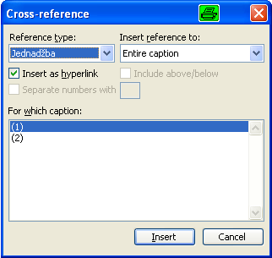
Slika 4. Kako ubaciti referencu jednadžbe u tekst
Tekst vezan uz jednadžbu (2)
(2)

UPUTE ZA OSVJEŽAVANJE (AŽURIRANJE) POPISA TABLICA, SLIKA, SADRŽAJA
Označiti cijeli tekst (Select All) i osvježiti (ažurirati) popise (Update Field).
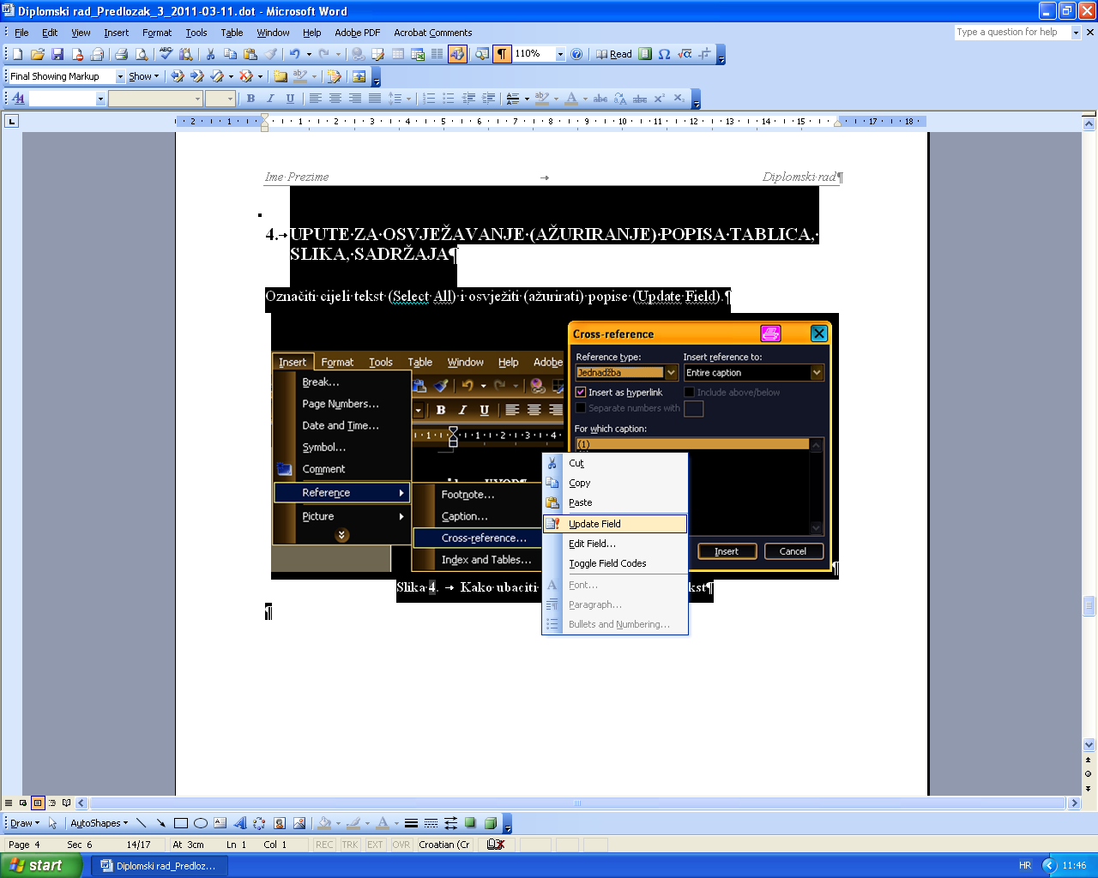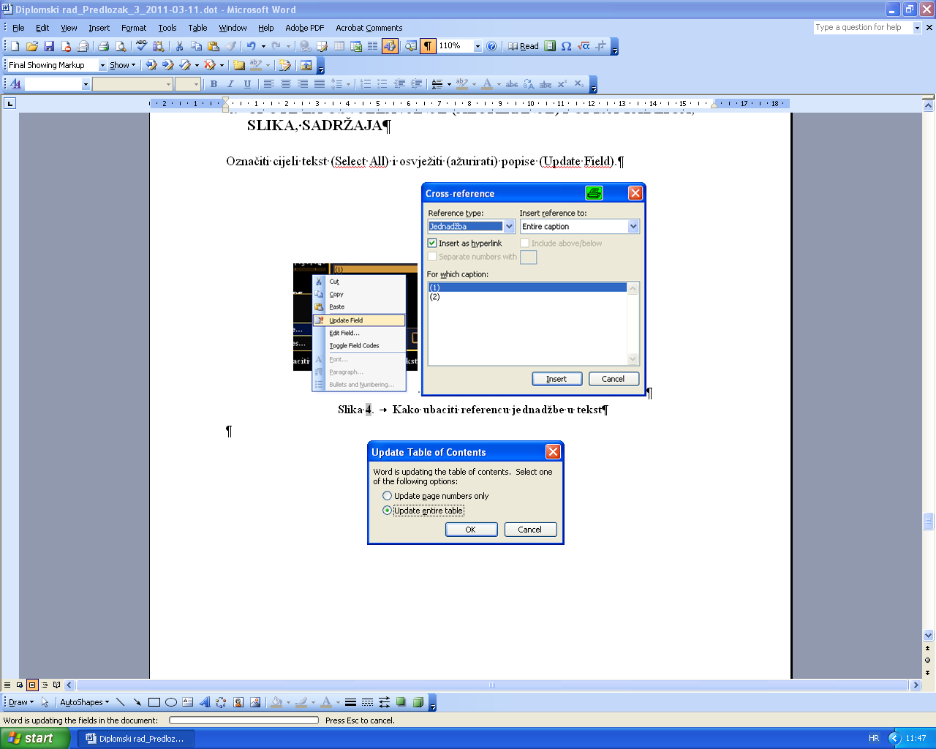
Slika 5. Kako osvježiti (ažurirati) popise tablica, slika, sadržaja

ZAKLJUČAK
Tekst zaključka

LITERATURA
- Kraut, B.: Strojarski priručnik, Tehnička knjiga Zagreb, 1970.
- Decker, K. H.: Elementi strojeva, Tehnička knjiga Zagreb, 1975.
- Herold, Z.: Računalna i inženjerska grafika, Zagreb, 2003.
PRILOZI
- CD-R disc
- Tehnička dokumentacija

